Муниципальное бюджетное общеобразовательное учреждение
«Хову – Аксынская СОШ»
Структурное подразделение «Начальная школа»

Справка
об участии в VI Всероссийском конкурсе рисунков по ПДД
«Супер - мамой» мы уже изучаем ПДД посвященный
международному женскому дню.

Целью конкурса является профилактика дорожно - транспортных происшествий с участием детей через художественно - эстетические навыки и способности.
Так с учащимися отряда ЮИД начальной школы приняли участие в VI Всероссийском конкурсе рисунков по ПДД, который проходил с 25 февраля по 25 марта 2023 года. Организаторам конкурса рисунков по ПДД «Супер - мамой» мы уже изучаем ПДД, выступил благотворительный фонд поддержки детей пострадавших в ДТП имени «Наташи Едыкиной». Всего в конкурсе приняли участие 8 учащихся отряда ЮИД. Из них 7 учащихся получили грамоту лауреатов 1 степени и один учащийся, получил грамоту лауреата 2 степени.
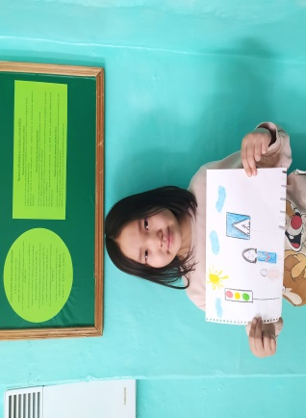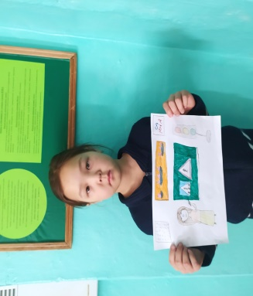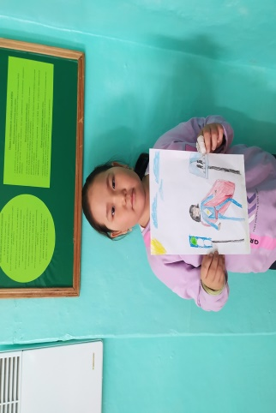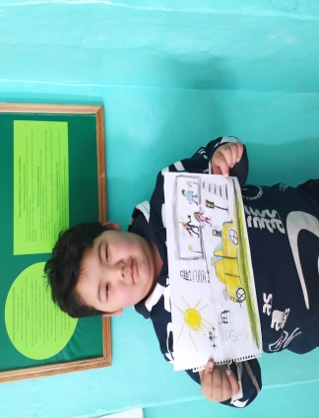
Справку составила руководитель кружка: Серен А. И.

